Изделия электроустановочные, ТМ «FERON»: дистанционные выключатели, серия (ТИП) Tm
модели: TM95, TM96, TM97, TM98
Инструкция по применению и технический паспорт
- Описание устройства
- Дистанционные выключатели ТМ «FERON» - выключатели, с дистанционным радиоуправлением предназначенные для подачи, либо отключения электропитания осветительных приборов, размещенных внутри и снаружи зданий.
- Устройство состоит из блока передатчика – пульта управления, и блока приемника – коммутационного блока.
- Для передачи сигнала управления используется радиочастотный канал.
- Дистанционное включение/выключение питания электроприборов осуществляется на расстоянии до 30м.
- Включение/выключения каждого канала по отдельности, а также любой комбинации каналов.
- Коммутационный блок устанавливается внутри помещения.
- Технические характеристики
Модель | ТМ95 | ТМ96 | TM97 | TM98
Номинальное напряжение | 230В
Частота сети | 50Гц
Максимальная мощность активной нагрузки (на 1 канал) | 1000Вт
Максимальный ток нагрузки на 1 канал | 4А
Количество каналов | 2 | 3 | 4 | 5
Максимальная дальность передачи сигнала | 30м
Питание пульта управления | 1×12В/А23
Способ передачи сигнала | Радио (RF)
Частота передачи сигнала | 433МГц
Материал корпуса | пластик
Рабочая температура | 0.. +40°С
Степень защиты от пыли и влаги | IP20
Тип климатического исполнения | УХЛ4
- Комплектация
- Пульт дистанционного управления.
- Коммутационный блок.
- Инструкция по применению.
- Упаковка.
- Батарейка 12В/А23.
- Гарантийный талон.
- Меры предосторожности
- Устройство предназначено для работы в сетях переменного тока с номинальным сетевым напряжением 230В/50Гц, которое может быть опасным. Подключение устройства должно осуществляться лицами, имеющими необходимую квалификацию. Обратитесь к квалифицированному электрику.
- Установка и подключение устройства осуществляется при отключенном электропитании.
- Запрещена установка коммутационного блока в помещениях с высоким содержанием пыли и влаги.
- Запрещено устанавливать коммутационный блок снаружи помещений.
- Запрещено вскрывать корпус коммутационного блока во избежание поражения электрическим током и повреждения внутренних частей блока.
- Запрещена эксплуатация прибора с поврежденным корпусом, изоляцией кабеля электропитания и проводов нагрузки.
- Радиоактивные и ядовитые вещества в состав устройства не входят.
- Подключение
- Достаньте прибор из упаковки: проверьте внешний вид и наличие всей необходимой комплектации.
- Убедитесь, что электропитание отключено.
- Убедитесь, что подключаемая нагрузка не превышает допустимую нагрузку устройством.
- Осуществите подключение устройства по схеме, промаркированной на коммутационном блоке устройства:
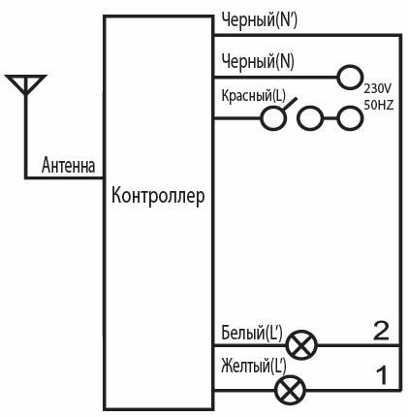
Схема подключения ТМ95
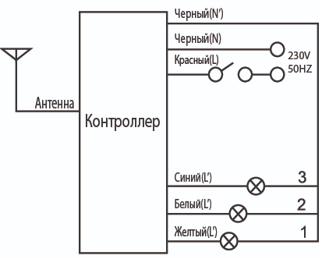
Схема подключения ТМ96

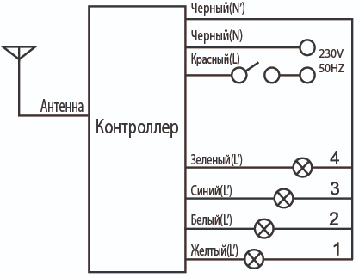
Схема подключения ТМ97

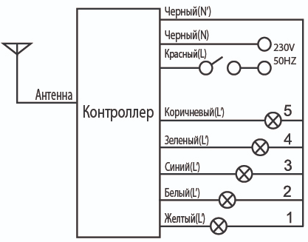
Схема подключения ТМ98

- Включите электропитание.
- При включении электропитания с выключателя будет задействована последняя настройка с пульта.
- Эксплуатация
Модель ТМ95 имеет 2 канала, модель ТМ96 имеет 3 канала, модель ТМ97 имеет 4 канала, модель ТМ98 имеет 5 каналов. Ниже приведено описание кнопок на пульте управления устройств:
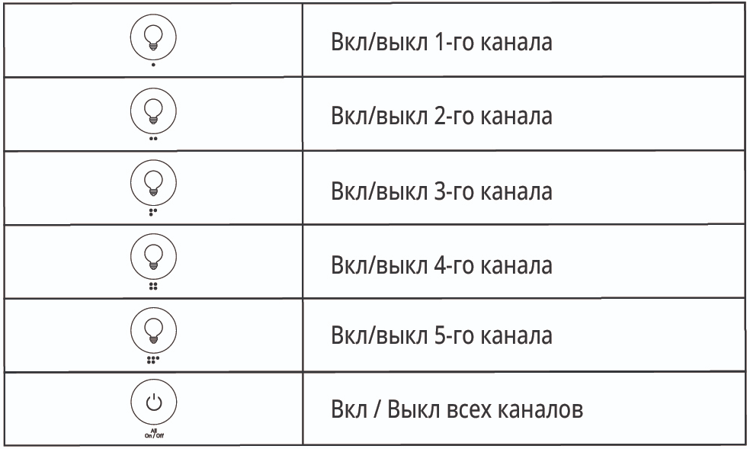
- Возможные неисправности и способы их устранения
Внешние проявления неисправности | Вероятная причина | Метод устранения
Осветительное устройство не включается или включается плохо | Отсутствует напряжение в питающей сети | Проверьте наличие напряжения питающей сети и, при необходимости, устраните неисправность
Осветительное устройство не включается или включается плохо | Неправильная схема подключения | Проверьте схему подключения и устраните неисправность
Осветительное устройство не включается или включается плохо | Плохой контакт | Проверьте контакты в схеме подключения и устраните неисправность
Осветительное устройство не включается или включается плохо | Поврежден питающий кабель | Проверьте целостность цепей и целостность изоляции, при необходимости устраните неисправность
Осветительное устройство не включается или включается плохо | Слишком большое расстояние или помехи в радиусе действия из-за экранирования (армированное стекло, листовой металл, железобетон и т.п.) | Сократите расстояние между блоками, либо устраните экран
Осветительное устройство не включается или включается плохо | Низкий заряд батареи на пульте управления | Замените батарею в пульте ДУ
Если после произведенных действий светильник не загорается, то дальнейший ремонт не целесообразен (неисправимый дефект). Обратитесь в место продажи товара.
- Хранение
Устройство в упаковке хранится в картонных коробках, в ящиках или на стеллажах в сухих и отапливаемых помещениях.
- Транспортировка
Товар в упаковке пригоден для транспортировки автомобильным, железнодорожным, морским или авиационным транспортом.
- Утилизация
Товар утилизируется в соответствии с правилами утилизации бытовой электронной техники.
- Сертификация
Продукция сертифицирована на соответствие требованиям ТР ТС 004/2011 «О безопасности низковольтного оборудования», ТР ТС 020/2011 «Электромагнитная совместимость технических средств», ТР ЕАЭС 037/2016 «Об ограничении применения опасных веществ в изделиях электротехники и радиоэлектроники». Продукция изготовлена в соответствии с Директивами 2014/35/EU «Низковольтное оборудование», 2014/30/ЕU «Электромагнитная совместимость».
- Информация об изготовителе и дата производства
Сделано в Китае. Изготовитель: Ningbo Yusing Lighting Co., Ltd., No.1199, Mingguang Rd. Jiangshan Town, Ningbo, China/"Нинбо Юсинг Лайтинг, Ко.", № 1199, Минггуан Роуд, Цзяншань Таун, Нинбо, Китай. Филиалы завода-изготовителя: «Ningbo Yusing Electronics Co., LTD» Civil Industrial Zone, Pugen Village, Qiu’ai, Ningbo, China / ООО "Нингбо Юсинг Электроникс Компания", зона Цивил Индастриал, населенный пункт Пуген, Цюай, г. Нингбо, Китай; «Zheijiang MEKA Electric Co., Ltd» No.8 Canghai Road, Lihai Town, Binhai New City, Shaoxing, Zheijiang Province, China/«Чжецзян МЕКА Электрик Ко., Лтд» №8 Цанхай Роад, Лихай Таун, Бинхай Нью Сити, Шаосин, провинция Чжецзян, Китай. Уполномоченный представитель/импортер: ООО «СИЛА СВЕТА» Россия, 117405, г. Москва, ул. Дорожная, д. 48, тел. +7(499)394-69-26.
Дата изготовления нанесена на корпус товара в формате ММ.ГГГГ, где ММ – месяц изготовления, ГГГГ – год изготовления.
- Гарантийные обязательства
- Гарантия на товар составляет 1 год (12 месяцев) со дня продажи. Гарантия предоставляется на работоспособность электронных компонентов.
- Гарантийные обязательства осуществляются на месте продажи товара, Поставщик не производит гарантийное обслуживание розничных потребителей в обход непосредственного продавца товара.
- Началом гарантийного срока считается дата продажи товара, которая устанавливается на основании документов (или копий документов) удостоверяющих факт продажи, либо заполненного гарантийного талона (с указанием даты продажи, наименования изделия, даты окончания гарантии, подписи продавца, печати магазина).
- В случае отсутствия возможности точного установления даты продажи, гарантийный срок отсчитывается от даты производства товара, которая нанесена на корпус товара в виде надписи, гравировки или стикерованием.
- Если от даты производства товара, возвращаемого на склад поставщика прошло более двух лет, то гарантийные обязательства НЕ выполняются без наличия заполненных продавцом документов, удостоверяющих факт продажи товара.
- Гарантийные обязательства не выполняются при наличии механических повреждений товара или нарушения правил эксплуатации, хранения или транспортировки.
- Срок службы 2 года.


